1.Именуј шта је нацртано.  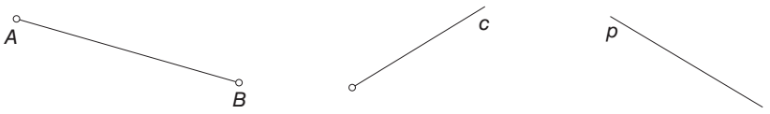  2.Нацртај две праве које пролазе кроз тачку S.  Колико правих можеш нацртати кроз једну тачку? _____________  У каквом су односу нацртане праве? _______________________________________  3.У свесци нацртај две нормалне праве и обележи их.  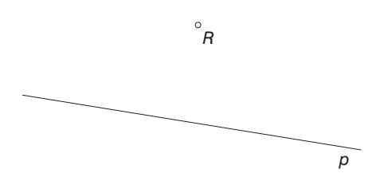  4.Нацртај праву која пролази  кроз тачку R и нормална је на  праву p . Њихов однос запиши  матемартички.  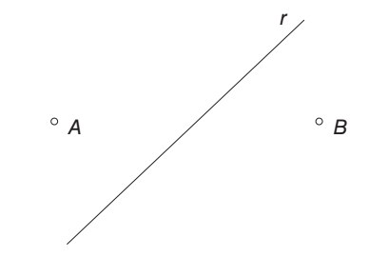  5.Кроз тачку А нацртај праву а  која је нормална на праву r. Кроз  тачку В нацртај праву која је  нормална на праву r.  У каквом су односу праве а и b? ___________________________  Запиши односе свих уочених права математичким знацима. | 1.Именуј шта је нацртано.  2.Нацртај две праве које пролазе кроз тачку S.  Колико правих можеш нацртати кроз једну тачку? _______________  У каквом су односу нацртане праве? _______________________________________  3.У свесци нацртај две нормалне праве и обележи их.  4.Нацртај праву која пролази  кроз тачку R и нормална је на  праву p . Њихов однос запиши  матемартички.  5.Кроз тачку А нацртај праву а  која је нормална на праву r. Кроз  тачку В нацртај праву која је  нормална на праву r.  У каквом су односу праве а и b? ___________________________  Запиши односе свих уочених права математичким знацима.

